css学习笔记

通配符选择器
通配符选择器用”*”好表示。他是所有选择器中作用范围最广的，能匹配页面中所有的元素，基本语法如下：
*{属性1:属性值1；属性2：属性值；}
如使用通配符选择器定义的css样式，清楚所有html标记的默认边距
*{margin:0 /*定义外边距*/
Padding:0 /*定义内边距*/
}

id选择器
Html标签中的id属性值在一个页面中必须是唯一的
Id选择器是可以帮助我们选择当前页面中唯一id值得标签，也就是根据标签的id属性值进行选择设置样式。Id选择器的符号是#号，例如：
#p1{
Font-size：10px；
}

Id选择器命名规范
只允许出现字母、下划线、数字、
只允许以字母开头
不允许出现标签名

类选择器
类选择器开头用.+名字 命名 如.web{ color:red;}
<p class=”web”>哈哈</p>

优先级选择器

Id>类选择器>标签选择器

群组选择器
多个选择器由逗号连接的叫群组选择器
如#red，#blue，#yel{color:red;}

后代选择器
后代选择器选中某一层的某个元素用空格连接
如#red p{ font-size:20px;}

Font属性

font-family 字体类型
可以同时为页面设置多个字体，当浏览器找不到第一个字体时会寻找第二个字体，依次进行，直到找到可用的字体
font-family : 字体1，字体2，字体3，…
常用字体类型 font-family:"宋体","微软雅黑",Arail,Tabhoma;
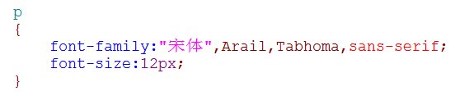

font-size 字号
font-size: px | 百分数 | em

px和em的区别
px像素(Pixel)。相对长度单位。
像素px是相对于显示器屏幕分辨率而言的。
em是相对长度单位。
相对于当前对象内文本的字体尺寸。如当前对行内文本的字体尺寸未被人为设置，则相对于浏览器的默认字体尺寸。
任意浏览器的默认字体高都是16px。所有未经调整的浏览器都符合: 1em=16px。那么12px=0.75em,10px=0.625em。
为了简化换算，在css的body选择器中声明 Font-size=62.5%，这就使em值变为 16px*62.5%=10px, 这样12px=1.2em, 10px=1em, 也就是说只需要将你的原来的px数值除以10，然后换上em作为单位就行了。

font-style 字体风格
定义字体的风格，属性设置使用斜体、倾斜或正常字体。
font-style: normal | italic | oblique
normal : 常规字体
italic : 斜体
oblique : 倾斜
通常情况下，italic和oblique文本在web浏览器中看上去是完全一样

font-weight 字体粗细
font-weight: normal | bold | bolder | lighter | number
normal : 表示正常
bold : 表示加粗
bolder : 表示更粗的字符
lighter : 表示更细的字符

复合属性 font
使用font作为属性名称，后接各个属性值即可，各个属性值之间用空格分开。通常不采用简写的模式。
语法：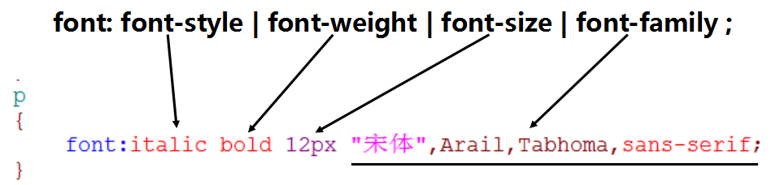

文本修饰

text-decoration
text-decoration: none | underline | overline | line-though

none: 无文本修饰（浏览器默认初始值）

underline : 表示有下划线

line-through : 表示有贯穿线/删除线

overline : 表示有上划线

text-align 文本水平对齐
text-align: left | center | right | justify；
left : 左对齐
center: 中间对齐（左右居中）
right : 右对齐
justify : 两端对齐文本

vertical-align 文本垂直对齐
vertical-align: top | bottom | middle；
top : 顶部
bottom: 底部
middle : 中间对齐（上下居中）
此属性除了table支持的比较完善其他标签支持的并不是太好，不建议使用此属性

line - height 文本行距
line-height: normal | length；
normal :浏览器默认为正常行距
length : 由浮点数字和单位标识符组成的长度值，允许为负值。设置数值越大，文本段落中间的行距越大
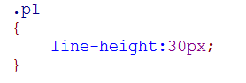

text - indent 文本缩进
text-indent: length；常用单位是 px 或者是 em
text-indent: px | em
em指文字的倍数，允许指定负值
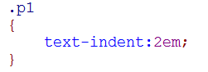

word - spacing 字词间隔
改变字（单词）之间的标准间隔 (英文单词之间的间距但必须有空格)
word-spacing: normal | length；
normal : 默认值
length : 接受一个正长度值或负长度值。如果提供一个正长度值，那么字词之间的间隔就会增加。设置一个负值，会把它拉近。
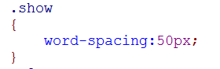

letter - spacing 字符间隔
改变字符之间的标准间隔 （英文字母之间的间隔 中文字之间的间隔）
letter-spacing: normal | length；
normal : 默认间隔
length : 接受一个正长度值或负长度值。如果提供一个正长度值，那么字符之间的间隔就会增加。设置一个负值，会把它拉近。
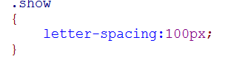

背景图片

background - image
background-image: none | url ( url )；
none : 是无背景图
url : 里面跟的图片的路径。
背景图片默认平铺。
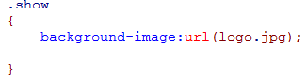

background - position 背景图定位
background-position: x轴坐标值 y轴坐标值；
x轴 y轴坐标值：
可以是像素值。background-position：10px 30px；
可以是具体的方位。left | right | center | top | bottom
可以是百分比。background-position：30% 50%；
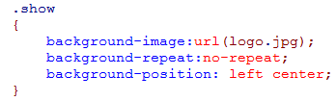

background - attachment 背景图滚动
background-attachment : scroll | fixed；
scroll : 随着页面的滚动轴背景图片将移动，默认值。
fixed : 随着页面的滚动轴背景图片不会移动。
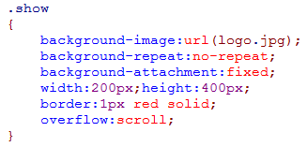

简写方式 background
background : color url( ) position repeat；
改样式为背景设置的简写，其属性值有多个值组成，值与值之间用空格隔开。
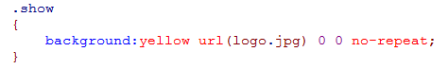

margin
语法：margin-top|right|bottom|left: length;
每个块元素有上、右、下、左四个方位的外边距，可以分别用四种属性
来声明。
margin-top:10px;/*设置上边距10px*/
margin-right:10px;/*设置右边距10px*/
margin-bottom:10px;/*设置底边距10px*/
margin-left:10px;/*设置左边距10px*/

margin的几种不同写法
1) .main{margin:10px 20px 10px 20px;}这四个值分别设置类名为main的模块上、右、下、左四个方位外边距的值。
2) .main{margin:10px 20px;}这两个值分别设定类名为main的模块的上下、左右的外边距
3）.main{margin:10px 20px 10px;}第一个值设定上外边距，第二个值设定左右外边距，第三个值设定下外边距
4）.main{margin:10px;}如果就一个值的话，就设定了四个方向的外边距都10px
5) .main{ margin:20px auto;}这样设值的意思是上下两个方位的外边距为20px，左右两个方位的外边距自动适应居中

竖向margin的叠加
margin横向是加法，但在竖向却会产生叠加的现象,并会取上下间
距的其大者生效。

IE6下的横向双倍margin bug
IE6会在特定的条件下，将设置的横向margin值变成双倍。条件：
1.元素必须浮动（float）;
2.元素必须具有横向margin，margin-left、margin-right
3.元素必须块元素
4.浏览器必须是ie6

Padding
相对于外边距而言，元素也应该具有内边距。
padding-top|left|bottom|right:length;
padding属性定义元素边框与元素内容之间的空白区域。
padding的几种写法和margin是一样的。

Border
元素的边框是围绕元素内容和内边距的一条线或多条线
语法：border-top | right | bottom | left :
border-width | border-style | border-color;
border简写属性，用于把边框的所有属性设置到一个声明中。
border: 1px solid red; border-left: 1px solid #000;

solid 实线 dotted 虚线 dashed 虚线
...................... -------------

Display
规定元素应该声称的框的类型
语法：display:block|none|inline|inline-block|table
block:该元素以块属性显示
none:该元素隐藏，不会被显示
inline:以行内属性显示
inline-block:行内块元素
table:以表格的表现来显示,经常对应table-cell使用

盒模型

Margin-top属性带来的父子层一起移动的影响
原理：当父元素内容为空时，为子元素添加margin-top会导致父子的上边出现合并现象
解决方法：
给父元素添加overflow:hidden
- 给父元素添加一个边框
Margin-top/margin-bottom对行标签无效，需要为行标签设置display：inline-block

浮动Float
所有元素都可以浮动
浮动标签没有间距
Overflow：hidden可以把塌陷的空间重新撑开

float 对行内属性标签的影响
float之后能设置width和height属性，并支持margin和padding属性

float 对块属性标签的影响
a：在没有设置宽高的情况下浮动后，内容撑开宽度高度
b：可以使块属性元素并排排列

Clear清理浮动
Clear只清楚上一个元素
使用情况：由于元素的float，为了不影响下面元素的显示。通常在这个浮动元素的后面加上<div class=“clear”>&nbsp;</div>来消除对后面元素显示的影响。

Display：none属性隐藏的元素不再占用原来的空间

overflow：visible | hidden | auto | scroll
visible：显示超出内容，不剪切内容也不添加滚动条
hidden：超出内容隐藏
auto：默认属性，在需要时剪切内容并添加滚动条
scroll：总是显示滚动条

overflow：hidden； 也可以清除浮动
如果一个父标签内有float的子元素，给父元素设置overflow：hidden属性，则可以清除子元素的浮动。
visibility ：visible | hidden
visible： 元素是可视的
hidden：元素不可视的(仍占其本来的空间)
Visibility:hidden 和overflow:hidden属性隐藏的元素还会占用原来的空间

定位position
当父元素设置过定位后，子元素在使用定位时，会以父元素左上角为 0，0点
fixed:可定位相对于浏览器窗口的指定坐标
absolute:绝对定位（脱离文档流选取其最近一个有定位设置的父级对象进行绝对定位，如果对象的父级没有设置定位属性，absolute元素将以body坐标原点进行定位。）
relative:相对定位（对象不可层叠，不脱离文档流，参考自身静态位置）
static:该值为position的默认值没有定位，元素出现在正常的文档流中。

Opacity
语法：opacity:number(0-1之间的数值).

opacity属性定义元素的不透明度。
Rgba只是让背景色变透明 opacity可以让都变透明

Filter
IE自己的半透明滤镜
语法：filter:alpha(opacity=number);
number的取值为100-0之间的数值。
ie6-8不支持opacity，只支持自己的滤镜filter:alpha(opacity=50);

三层嵌套的HTML代码：
<div class=“outer”>
<div class=“inner_left”>
<div class=“inner_right”></div>
</div>
</div>

三层嵌套的CSS代码：

.outer{height:xpx;background:url(../images/bg-x.gif) 0px 0px repeat-x;}
.inner_left{height:xpx;background:url(../images/bg-l.gif) left top no-repeat;}
.inner_right{height:xpx;background:url(../images/bg-r.gif) right top no-repeat;}

伪类

a标签的伪类
: link 有链接属性时（只对尚未访问的a标签有效）
: visited 链接地址已被访问过
: hover 鼠标悬停在上面
: active被用户激活（在鼠标点击与释放之间发生的事件）
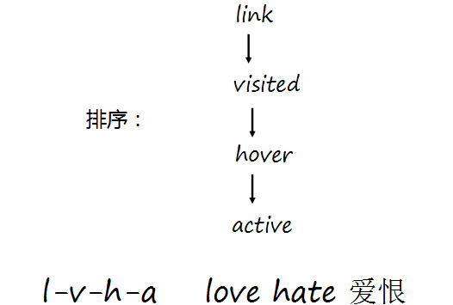

其他伪类
: focus选择器用于选择具有焦点的元素。
: first-letter选择器用来指定元素第一个字母的样式
: first-line选择器用来指定选择器第一行的样式。
: first-child 伪类来选择元素的第一个子元素。

伪元素
:before 选择器向选定的元素前插入内容。
:after 选择器向选定的元素之后插入内容。

嵌套规则
块元素可以包含内联元素或某些块元素，但内联元素却不能包含块元素，它只能包含其它的内联元素。
p、h1-h6、dt可以直接包含行内元素和文本信息，但是不允许包含块状元素
dl元素只允许包含dt和dd，同时dt不能包含块状元素，只允许包含行内元素，对于dd可以包含任何元素
li内可以嵌套div，甚至是新的ul。

特殊字符表
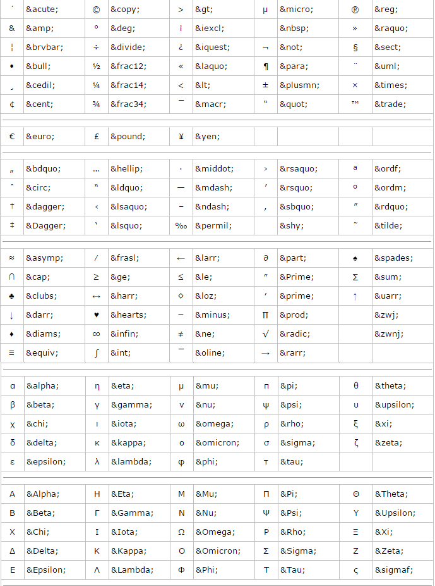

列表样式
list-style-image: url(images/redpoint.png);
列表前部引入图片

颜色渐变
background:-webkit-gradient(linear, 0 0, 0 100%, from(#fefefe), to(#f8f8f8));
颜色由一种变到另一种

li:nth-of-type(5) {margin: 0 210px 0 6px;}
表示第5个li标签右边距210px 左边距6px

选项卡的写法

Html写法
<ul class="tabs">
<li>
<input type="radio" name="tabs" id="tab1" checked />
<label for="tab1">选项卡 1</label>
<div id="tab-content1" class="tab-content">
<p>选项卡内容 1</p>
</div>
</li>
<li>
效果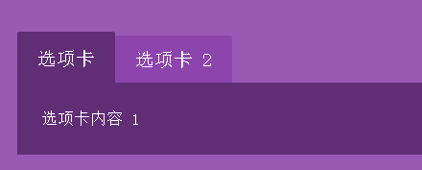
<input type="radio" name="tabs" id="tab2" />
<label for="tab2">选项卡 2</label>
<div id="tab-content2" class="tab-content">
<p>选项卡内容 2</p>
</div>
</li>
</ul>

css写法
.tabs li {
float: left;
display: block;
}
.tabs input[type="radio"] {
position: absolute;
top: -9999px;
left: -9999px;
}
.tabs label {
display: block;
padding: 14px 21px;
border-radius: 2px 2px 0 0;
font-size: 20px;
font-weight: normal;
text-transform: uppercase; //都为大写
background: #8e44ad;
cursor: pointer;
position: relative;
top: 4px;
动画效果 transition-timing-function 属性规定过渡效果的速度曲线。
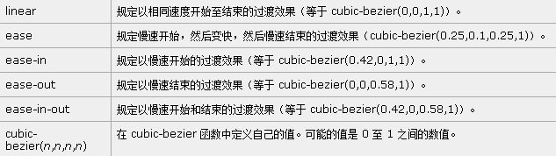
//几种浏览器的兼容
-webkit-transition: all 0.2s ease-in-out;
-moz-transition: all 0.2s ease-in-out;
-o-transition: all 0.2s ease-in-out;
transition: all 0.2s ease-in-out;
}
.tabs label:hover {
background: #703688;
}
.tabs .tab-content {
z-index: 2;
display: none;
overflow: hidden;
width: 100%;
font-size: 17px;
line-height: 25px;
padding: 25px;
position: absolute;
top: 53px;
left: 0;
background: #612e76;
}
.tabs [id^="tab"]:checked + label {
top: 0;
padding-top: 17px;
background: #612e76;
}
.tabs [id^="tab"]:checked ~ [id^="tab-content"] {
display: block;
}

transition 属性
把鼠标指针放到 div 元素上，其宽度会从 100px 逐渐变为 300px：
div
{
width:100px;
height:100px;
background:blue;
transition:width 2s;
-moz-transition:width 2s; /* Firefox 4 */
-webkit-transition:width 2s; /* Safari and Chrome */
-o-transition:width 2s; /* Opera */
}
div:hover
{
width:300px;
}
值 | 描述
transition-property | 规定设置过渡效果的 CSS 属性的名称。
transition-duration | 规定完成过渡效果需要多少秒或毫秒。
transition-timing-function | 规定速度效果的速度曲线。
transition-delay | 定义过渡效果何时开始。
注释：请始终设置 transition-duration 属性，否则时长为 0，就不会产生过渡效果。

text-transform 属性控制文本的大小写。
capitalize文本中的每个单词以大写字母开头。
uppercase定义仅有大写字母。
lowercase定义无大写字母，仅有小写字母。
inherit规定应该从父元素继承 text-transform 属性的值。

box-sizing 属性
box-sizing 属性允许您以特定的方式定义匹配某个区域的特定元素。
例如，假如您需要并排放置两个带边框的框，可通过将 box-sizing 设置为 "border-box"。这可令浏览器呈现出带有指定宽度和高度的框，并把边框和内边距放入框中。

HTML <label> 标签
<label> 标签为 input 元素定义标注（标记）。
label 元素不会向用户呈现任何特殊效果。不过，它为鼠标用户改进了可用性。如果您在 label 元素内点击文本，就会触发此控件。就是说，当用户选择该标签时，浏览器就会自动将焦点转到和标签相关的表单控件上。
<label> 标签的 for 属性应当与相关元素的 id 属性相同。

radius圆角工具
border-radius:10px 10px 10px 10px;
顺序分别为：上左 上右 下右 下左

阴影工具
box-shadow:1px 1px 1px #555;
数值分别为左右阴影（正值为右） 上下阴影（正值为下） 模糊程度 阴影颜色

!important
放在样式里 可以把它的优先级放到最高
.aa{
background:red !important;
}

